**Комплект оценочных материалов по дисциплине**

**«Системы автоматизированного проектирования подвижного состава железных дорог»**

### Задания закрытого типа

#### Задания закрытого типа на выбор правильного ответа

1. Выберите один правильный ответ

Назовите фазовые переменные для механической поступательной подсистемы?

А) Скорость, сила

Б) Температура, тепловой поток  

В) Угловая скорость, угловое ускорение

Г) Давление, расход

Правильный ответ: А

Компетенции (индикаторы): ПК 4 (ПК 4.1)

2. Выберите один правильный ответ

Параметры простых элементов для электрической подсистемы?

А) Электрическая емкость, электрическая индуктивность, электрическое сопротивление

Б) Тепловое сопротивление, гидравлическая емкость, гидравлическая индуктивность

В) Масса, гибкость (обратная величина – жесткость), Механическое сопротивление

Г) Момент инерции, вращательная гибкость, вращательное сопротивление

Правильный ответ: А

Компетенции (индикаторы): ПК 4 (ПК 4.1)

3. Выберите один правильный ответ

Назовите число столбцов в матрице соединений?

А) Равно числу ветвей графа.

Б) Равно числу узлов графа

В) Равно числу источников ЭДС схемы

Г) Равно числу источников тока схемы

Правильный ответ: А

Компетенции (индикаторы): ПК 4 (ПК 4.1)

4. Выберите один правильный ответ

Выберите первый закон Кирхгоффа?

А) *A*.*i* = 0.

Б) *R*K . *i*K = *u*K

В) *B*.*u* = 0

Правильный ответ: А

Компетенции (индикаторы): ПК 4 (ПК 4.1)

#### Задания закрытого типа на установление соответствия

1. Установите правильное соответствие. Каждому элементу левого столбца соответствует только один элемент правого столбца.

|  |  |  |  |
| --- | --- | --- | --- |
|  | Элемент участка |  | Позиция по рисунку |
| 1) | Число строк в матрице соединений | А) | *C*.*iG* = *D* |
| 2) | Первый закон Кирхгоффа | Б) | Равно числу узлов графа |
| 3) | Система уравнений для вектора токов хорд | В) | *A*.*i* = 0 |

|  |  |  |
| --- | --- | --- |
| 1 | 2 | 3 |
| Б | В | А |

Правильный ответ:

Компетенции (индикаторы): ПК 4 (ПК 4.1)

2. Установите правильное соответствие. Каждому элементу левого столбца соответствует только один элемент правого столбца.

Укажите фазовые переменные подсистем

|  |  |  |  |
| --- | --- | --- | --- |
|  | Элемент участка |  | Позиция по рисунку |
| 1) | Механическая поступательная | А) | Угловая скорость, вращательный момент |
| 2) | Механическая вращательная | Б) | Напряжение, ток |
| 3) | Электрическая | В) | Давление, расход |
| 4) | Гидравлическая и пневматическая | Г) | Скорость, сила |

Правильный ответ:

|  |  |  |  |
| --- | --- | --- | --- |
| 1 | 2 | 3 | 4 |
| Г | А | Б | В |

Компетенции (индикаторы): ПК 4 (ПК 4.1)

3. Установите правильное соответствие. Каждому элементу левого столбца соответствует только один элемент правого столбца.

Выберите математические модели элементов

|  |  |  |  |
| --- | --- | --- | --- |
|  | Элемент |  | Позиция по рисунку |
| 1) |  | А) | $$L\frac{di_{L}}{dt}=u_{L}$$ |
| 2) |  | Б) | $$C\frac{du_{C}}{dt}=i_{C}$$ |
| 3) |  | В) | $$u_{R}=Ri_{R}$$ |
| 4) |  | Г) | $$i_{I}=I$$ |
| 5) |  | Д) | $$u_{E}=E$$ |

Правильный ответ:

|  |  |  |  |  |
| --- | --- | --- | --- | --- |
| 1 | 2 | 3 | 4 | 5 |
| В | А | Б | В | Г |

Компетенции (индикаторы): ПК 4 (ПК 4.1)

#### Задания закрытого типа на установление правильной последовательности

1. Расположите элементы электрической аналогии механического поступательного движения тела: перемещение; масса; демпфирование; жесткость; внешняя сила от веса массы; инерционная составляющая сил:

$F_{и}+R=P$, $m\ddot{z}+b\dot{z}+cz=-P$.

А) $m$

Б) $c$

В) $P$

Г) $F_{и}$

Д) $b$

Е*) $z$*

Правильный ответ: Е, А, Д, Б, В, Г

Компетенции (индикаторы): ПК 4 (ПК 4.1)

2. Расположите соответствие элементов электрической аналогии механического поступательного движения тела: скорость; сила; масса; гиб­кость;

механическое сопротивление:

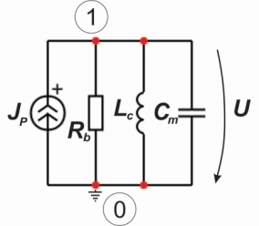

А) электрическое сопротивление

Б) потенциал узла 1 или напряжение узла 1 относительно узла 0 (основание)

В) электрический ток

Г)электрическая емкость

Д) индуктивность

Правильный ответ: Б, В, Г, Д, А

Компетенции (индикаторы): ПК 4 (ПК 4.1)

3. Расположите соответствие элементов электрической аналогии механического поступательного движения тела: источник э.д.с.; источник тока; активное сопротивление:

|  |  |
| --- | --- |
| А) |  |
| Б) |  |
| В) |  |

Правильный ответ: Б, В, А

Компетенции (индикаторы): ПК 4 (ПК 4.1)

4. Укажите последовательность автоматизированного расчета процессов в объектах различной физической природы:

А) задание параметров элементов расчетной схемы

Б) построение модели

В) формирование разрешающей системы линейных уравнений

Г)автоматическое формирование аналитических моделей инженерных объектов

Д) оценка результатов, выводы, рекомендации

Е) решение полученной системы, определение результирующих переменных типа потока и типа потенциала

Правильный ответ: Б, А, Г, В, Е, Д

Компетенции (индикаторы): ПК 4 (ПК 4.1)

### Задания открытого типа

#### Задания открытого типа на дополнение

1. Напишите пропущенное слово (словосочетание).

____________________ технического объекта есть совокупность математических объектов (чисел, переменных, матриц, множеств и т. п.) и отношений между ними, которая адекватно отображает свойства технического объекта, интересующие инженера, разрабатывающего этот объект.

Правильный ответ: математическая модель.

Компетенции (индикаторы): ПК 4 (ПК 4.1)

2. Напишите пропущенное слово (словосочетание).

___________________ является системой или совокупностью двух элементов – узлов (вершин), изображаемых точками, и ветвей (ребер), изображаемых отрезками линий, которые соединяют пары узлов.

Правильный ответ: граф.

Компетенции (индикаторы): ПК 4 (ПК 4.1)

3. Напишите пропущенное слово (словосочетание).

________________ – система или множество ветвей, уда­ление которых разбивает граф на два несвязных подграфа, каждый из которых является связным.

Правильный ответ: сечение.

Компетенции (индикаторы): ПК 4 (ПК 4.1)

4. Напишите пропущенное слово (словосочетание).

_________________ – представляет замкнутый путь, т. е. непрерывную последовательность ветвей, которая оканчивается на исходном узле; при этом к каждому узлу оказываются присоединенными по две ветви, входящие в контур.

Правильный ответ: контур.

Компетенции (индикаторы): ПК 4 (ПК 4.1)

5. Напишите пропущенное слово (словосочетание).

_____________ описывает соединения ветвей, входящих в независимые сечения, представляет $\left[n_{Д}\right] ×\left[n_{в}\right]$ таблицу, $n_{Д}$ строк которой являются порядковыми номерами сечений, совпадающими с номерами ветвей дерева, а $n_{в}$ столбцов – номерами ветвей.

Правильный ответ: матрица главных сечений.

Компетенции (индикаторы): ПК 4 (ПК 4.1)

6. Напишите пропущенное слово (словосочетание).

_____________ описывает соеди­нение ветвей, входящих в независимые контуры, представляет $\left[n_{Х}\right] ×\left[n_{в}\right]$ таблицу, строк которой являются порядковыми номерами контуров, совпадающими с номерами хорд, а  столбцов — номерами ветвей.

Правильный ответ: матрица главных контуров.

Компетенции (индикаторы): ПК 4 (ПК 4.1)

#### Задания открытого типа с кратким свободным ответом

1. Определить величину тока в цепи *(Ответ запишите в виде числа)*

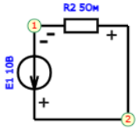

Правильный ответ: 2.

Компетенции (индикаторы): ПК 4 (ПК 4.1)

2. Определить величину напряжения на резисторе. *(Ответ запишите в виде числа)*

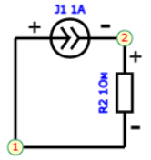

Правильный ответ: 10.

Компетенции (индикаторы): ПК 4 (ПК 4.1)

#### Задания открытого типа с развернутым ответом

1. Приведите электрическую аналогию механического поступательного движение тела, массой *m*, являющегося элементом произвольной системы:

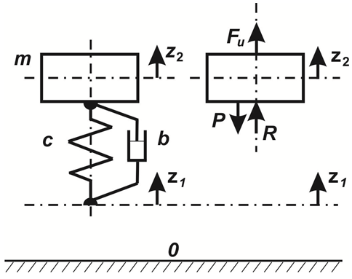

Привести расширенное решение.

Время выполнения – 20 мин.

Ожидаемый результат:

1. Перемещение нижнего участка упруго-диссипативного элемента $z_{1}$ определяется реакциями остальной части системы и уравнение равновесия сил, приложенных к массе:

;

.

2. В данном выражении известными являются внешняя сила от веса массы $P$ и внешнее усилие, возникающие от перемещения $z_{1}$: $F_{z1}=b{\dot{z}}_{1}+cz_{1}$. После переноса этих усилий в правую часть равенства получим:

$m{\ddot{z}}_{2}+b{\dot{z}}_{2}+cz_{2}=-P+F_{z1}$.

3.Реакция от упруго-диссипативного элемента определяется разностью перемещений $z_{2}$ и $z_{1}$ и разностью изменения скоростей ${\dot{z}}_{2}$ и ${\dot{z}}_{1}$, а для электрического аналога это соответствует разности напряжений между узлами 2 и 1 относительно узла 0. Электрическим аналогом усилия $F_{z1}$ является источник тока. Получим следующую схему замещения:

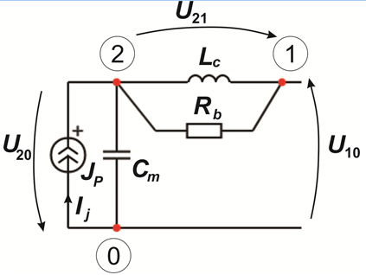

4.Запишем 1 закон Кирхгофа для узла 2 схемы:

.

5. Согласно 2 закону Кирхгофа:

.

6. В последнем выражении

$$C_{m}⟹m, \frac{1}{R_{b}}⟹b, \frac{ 1}{L_{c}}⟹c, Φ_{L}⟹ z_{2},$$

$$J_{P}⟹P, C_{m}{\dot{U}}_{10}⟹ F_{z1}=b{\dot{z}}_{1}+cz_{1}.$$

Критерии оценивания:

– понимание сущности электрической аналогии в объектах различной физической природы;

– понимание принципов автоматизированного расчета процессов в объектах различной физической природы.

Компетенции (индикаторы): ПК 4 (ПК 4.1)